Projektas

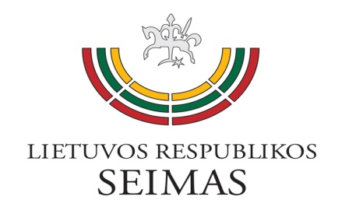
LIETUVOS RESPUBLIKOS SEIMO VALDYBA
POSĖDŽIO DARBOTVARKĖ

2020 m. lapkričio 10 d.

- Dėl įstatymų projektų išvadų
- Dėl Lietuvos mokslo tarybos administracijos bendro didžiausio leistino valstybės tarnautojų ir darbuotojų, dirbančių pagal darbo sutartis, pareigybių skaičiaus patvirtinimo
- Dėl Seimo valdybos 2016 m. spalio 26 d. sprendimo Nr. SV-S-1716 „Dėl Lietuvos Respublikos Seimo rūmų patalpų apsaugos taisyklių patvirtinimo“ pakeitimo
- Dėl Seimo valdybos 2018 m. sausio 31 d. sprendimo Nr. SV-S-571 „Dėl Lietuvos Respublikos Seimo, Seimo komitetų ir komisijų, Seimo frakcijų ir Seimo narių veiklos statistinių duomenų skaičiavimo ir skelbimo tvarkos aprašo patvirtinimo“ pakeitimo
- Dėl tarptautinės konferencijos „Gamyba ir tvarios statybos DNR“ surengimo nuotoliniu būdu
- Dėl Etninės kultūros globos tarybos rašto „Dėl Tautodailės metų proga rengiamo simpoziumo Seime perkėlimo“
- Dėl Seimo Valstybės valdymo ir savivaldybių komiteto rašto „Dėl kreipimųsi persiuntimo“
- Kiti klausimai

Seimo Pirmininkas Viktoras Pranckietis

